
Benemérita Universidad Autónoma de Chiapas
Escuela de Tecnologías Digitales Aplicadas

Licenciatura en Ingeniería en Desarrollo y Tecnologías de Software

Calidad en los procesos de desarrollo de software

Desarrollo del Sistema de Trazabilidad y Administración Bibliotecaria.

Presentan:
Fernando Córdova Flores
Ángel Omar Hernández Ramírez
Dana Michelle Constantino Méndez
Alejandra Valdés morales

Grado y Grupo:
5 °B

Docente:
Mtra. Rosa Isela López Aguilar.

Tapachula, Chiapas a 19 de agosto del 2026.
PROBLEMÁTICA
La biblioteca de la Facultad de Negocios Campus IV de la Universidad Autónoma de Chiapas presenta inconvenientes diarios que afectan a sus estudiantes. Actualmente, los alumnos pierden bastante tiempo tratando de saber si el libro que necesitan realmente se encuentra disponible en las instalaciones.
Al no contar con una forma rápida de verificar la existencia del material, los jóvenes terminan buscando a ciegas entre los diferentes pasillos. Incluso cuando el libro sí está en la biblioteca, resulta muy complicado para el estudiante dar con su ubicación exacta en los estantes.
No se cuenta con una referencia clara que indique la columna y la fila específicas donde se guardó la obra solicitada. A esto se suma que los libros suelen desacomodarse constantemente por el uso diario, volviendo más confusa la búsqueda en el espacio académico.
Por otro lado, el trámite para pedir prestado un libro suele ser un proceso lento que frena el flujo de atención en el área. El registro manual de las salidas y devoluciones genera filas de espera innecesarias, sobre todo en las horas con mayor afluencia de alumnos.
Esta tardanza desmotiva a la comunidad estudiantil al momento de querer llevarse material a casa para avanzar con sus tareas o proyectos. Además, llevar este control a mano aumenta la probabilidad de cometer errores al anotar quién tiene el libro y cuándo debe entregarlo.
Dichas fallas provocan que los datos del registro no coincidan con lo que realmente hay disponible en las repisas de la facultad. En conjunto, estos problemas de localización y préstamo impiden que los alumnos aprovechen al máximo los recursos de su propia universidad.

OBJETIVOS GENERALES
Desarrollar una aplicación de escritorio, construida con JavaFX y respaldada por una base de datos relacional, que permita al personal de la biblioteca y a los estudiantes consultar la disponibilidad de los libros, conocer su ubicación exacta dentro de los estantes (fila y columna) y gestionar de forma ágil y confiable los préstamos y devoluciones de material.

OBJETIVOS ESPECIFICOS
- Diseñar el esquema de la base de datos relacional para almacenar, organizar y vincular de manera eficiente la información del catálogo de libros, los usuarios, las coordenadas físicas (estante, fila, columna) y el registro de transacciones.

- Estructurar la interfaz gráfica de usuario (GUI) en JavaFX, definiendo vistas independientes y adaptadas a los distintos roles de usuario ya sea módulo de consulta para estudiantes o panel de administración para el personal.

- Implementar un motor de búsqueda y consulta en tiempo real que permita filtrar el inventario por título, autor o categoría, y devuelva instantáneamente el estado de disponibilidad y la ubicación física exacta del material.

- Desarrollar el módulo de control de préstamos y devoluciones, programando las validaciones lógicas necesarias como actualización de stock, cálculo de fechas de entrega y bloqueos por material no disponible para garantizar transacciones confiables.

- Integrar la comunicación entre el frontend (JavaFX) y el backend (base de datos relacional) asegurando operaciones CRUD ágiles y el manejo adecuado de concurrencia cuando varios usuarios consulten el sistema al mismo tiempo.

- Ejecutar pruebas de usabilidad en los flujos de préstamo y búsqueda para asegurar que el personal y los estudiantes experimenten tiempos de respuesta rápidos antes del despliegue final.

JUSTIFICACIÓN
Actualmente, la biblioteca de la Facultad de Negocios Campus IV de la Universidad Autónoma de Chiapas no cuenta con un sistema automático que facilite la administración de libros para los estudiantes y encargados de la misma.
En el caso que no se administren los libros, el material se seguirá perdiendo y buscar un título seguirá siendo un proceso lento y de mucho papeleo.
En este proyecto, se buscará facilitar la forma en que los estudiantes y administrativos utilizan la biblioteca, donde se podrá encontrar sus peticiones en segundos, y al personal de la biblioteca, que podrá registrar quién se lleva cada libro y cuándo lo devuelve sin complicarse con tramites manuales.
Este proyecto busca facilitar el trabajo con las herramientas proporcionadas por la Universidad. Se aportará un programa de escritorio que indicará en qué estante, fila y columna está el libro y sobre todo sea fácil de comprender para el usuario.
La intención de este proyecto motiva a resolver problemas del mundo real. Se dará la oportunidad de aplicar una herramienta útil, y haga el trabajo más ligero a las personas de la comunidad universitaria.

ALCANCES DEL PROYECTO
El alcance del presente proyecto comprende el diseño, desarrollo e implementación de un sistema de información de escritorio, estructurado bajo una arquitectura modular y respaldado por un sistema de gestión de base de datos relacional. Este desarrollo tiene como propósito automatizar y optimizar los procesos operativos internos de la biblioteca, estableciendo las siguientes capacidades funcionales:
1. Módulo de Búsqueda y Consulta
- Proveer una interfaz de búsqueda para consultar el material bibliográfico mediante diferentes filtros, como título, autor o tema.
- Mostrar el estado de disponibilidad del libro en tiempo real (disponible o prestado).
- Indicar la ubicación física exacta del ejemplar dentro de la biblioteca, detallando el estante, la fila y la columna correspondientes.

2. Módulo de Préstamos y Devoluciones
- Registrar la salida de material, vinculando los datos del estudiante con el libro solicitado y estableciendo la fecha de entrega.
- Procesar la recepción de los libros devueltos, actualizando automáticamente el estado del ejemplar a "disponible" en el sistema.
- Validar el estatus del estudiante para restringir nuevos préstamos en caso de contar con material vencido o sin devolver.

3. Módulo de Gestión de Inventario
- Ingresar nuevos ejemplares a la base de datos, asignando sus datos descriptivos y su ubicación física en los estantes.
- Actualizar la información del catálogo existente para corregir datos o reubicar materiales.
- Dar de baja los ejemplares que se encuentren extraviados, dañados o fuera de circulación.

CAPÍTULO 2.

INTRODUCCIÓN

El presente capítulo constituye la fase de análisis y diseño conceptual del sistema, representando el puente fundamental entre las necesidades de la organización y la futura implementación técnica. El objetivo de esta sección es formalizar la arquitectura lógica y operativa del software antes de su etapa de codificación.
El desarrollo de este apartado inicia con la determinación de los requerimientos funcionales, definiendo las operaciones explícitas e interacciones que el sistema debe proveer. Se documentan los requerimientos no funcionales, estableciendo las restricciones tecnológicas, métricas de rendimiento y los atributos de calidad exigidos para el proyecto.
Con estas especificaciones como base, se procede a estructurar la arquitectura de la base de datos y la persistencia de la información mediante el Modelo Entidad-Relación (E-R). Posteriormente, se modela el comportamiento del sistema frente a sus distintos actores a través del diseño de casos de uso, abordándolos tanto a nivel general como en sus especificaciones detalladas. El capítulo culmina con la presentación del diagrama de clases, un artefacto clave que consolida el diseño orientado a objetos y proporciona el plano estructural definitivo sobre el cual se construirá el código fuente.

Requerimientos funcionales

Requerimientos no funcionales.
Categoría | Requisito No Funcional | Criterio de Aceptación | Prioridad
Seguridad | Las contraseñas de todos los usuarios deben almacenarse de forma encriptada en la base de datos mediante algoritmos de hash | Ninguna contraseña es legible en texto plano al inspeccionar directamente la base de datos PostgreSQL. | Alta
Seguridad | El sistema debe implementar un esquema de Control de Acceso Basado en Roles, restringiendo las vistas según el perfil del usuario autenticado. | Si un "Estudiante" intenta acceder mediante al módulo de "Préstamos" o "Inventario", el sistema deniega el acceso. | Alta
Usabilidad | La interfaz de usuario desarrollada en JavaFX debe ser intuitiva, permitiendo que un estudiante nuevo realice búsquedas en el catálogo sin capacitación previa. | Un usuario de prueba logra completar la búsqueda de un libro en menos de 2 minutos sin asistencia externa. | Media
Usabilidad / Excepciones | El sistema debe interceptar todas las excepciones y mostrar mensajes de error amigables al usuario, sin exponer rastros de la pila o sentencias SQL. | Ante un fallo de conexión o dato inválido, se muestra un cuadro de diálogo claro en lugar de la consola de errores técnicos. | Alta
Disponibilidad | El sistema debe garantizar la continuidad operativa durante todo el horario de atención de la biblioteca de la Facultad de Negocios. | El sistema de escritorio no presenta "crashes" de memoria y mantiene la conexión con la base de datos sin interrupciones. | Alta
Mantenibilidad | El código del sistema debe estructurarse separando la interfaz gráfica (JavaFX) de la lógica de acceso a datos (Patrón Modelo-Vista-Controlador o DAO). | Cualquier modificación en la interfaz visual no requiere alterar las clases que ejecutan las consultas en PostgreSQL. | Alta

Costos de operación estimados
- Naturaleza del Desarrollo
El equipo de desarrollo está conformado por 4 integrantes que realizan este software, el costo de honorarios, nómina o mano de obra para la Facultad y la Universidad Autónoma de Chiapas es de $0.00.
- Recursos Tecnológicos (Software)
La arquitectura del sistema se basó exclusivamente en tecnologías de código abierto y herramientas con licencias gratuitas o educativas:
- Lenguaje y Framework Gráfico: Java y JavaFX.
- Gestor de Base de Datos: PostgreSQL.
- Entornos de Desarrollo (IDE): NetBeans
- Control de Versiones: Git y GitHub.
3. Recursos Materiales e Infraestructura (Hardware) No se requiere inversión en equipo nuevo ni en renta de oficinas. El proyecto se desarrolla utilizando la infraestructura existente:
- Equipos de cómputo: El desarrollo, programación y pruebas se llevan a cabo utilizando las computadoras portátiles personales de los 4 integrantes del equipo.
- Gastos Operativos: Los gastos de energía eléctrica, conexión a internet y traslados son cubiertos de manera particular por cada uno de los integrantes.
Costo Total Estimado del Proyecto: $0.00 MXN.

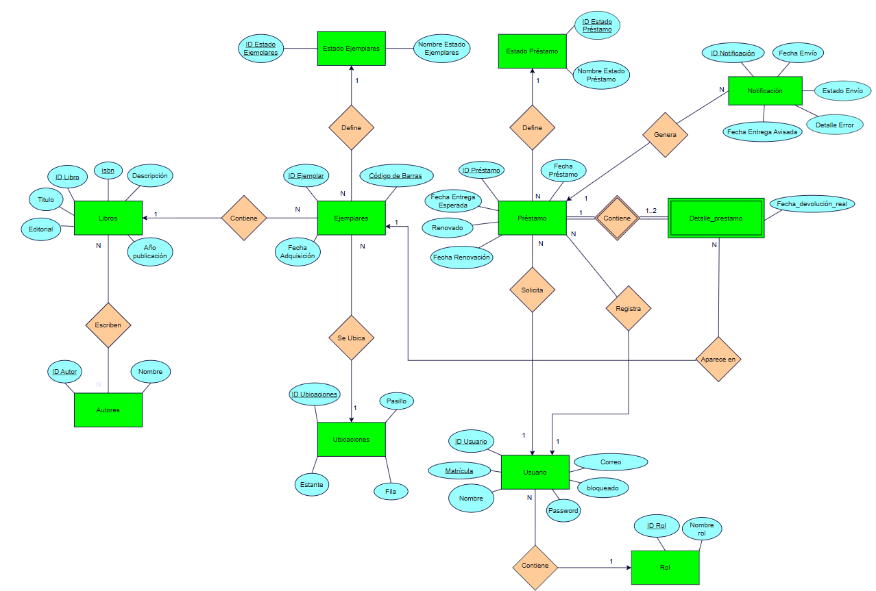
Modelo Entidad-Relacion.
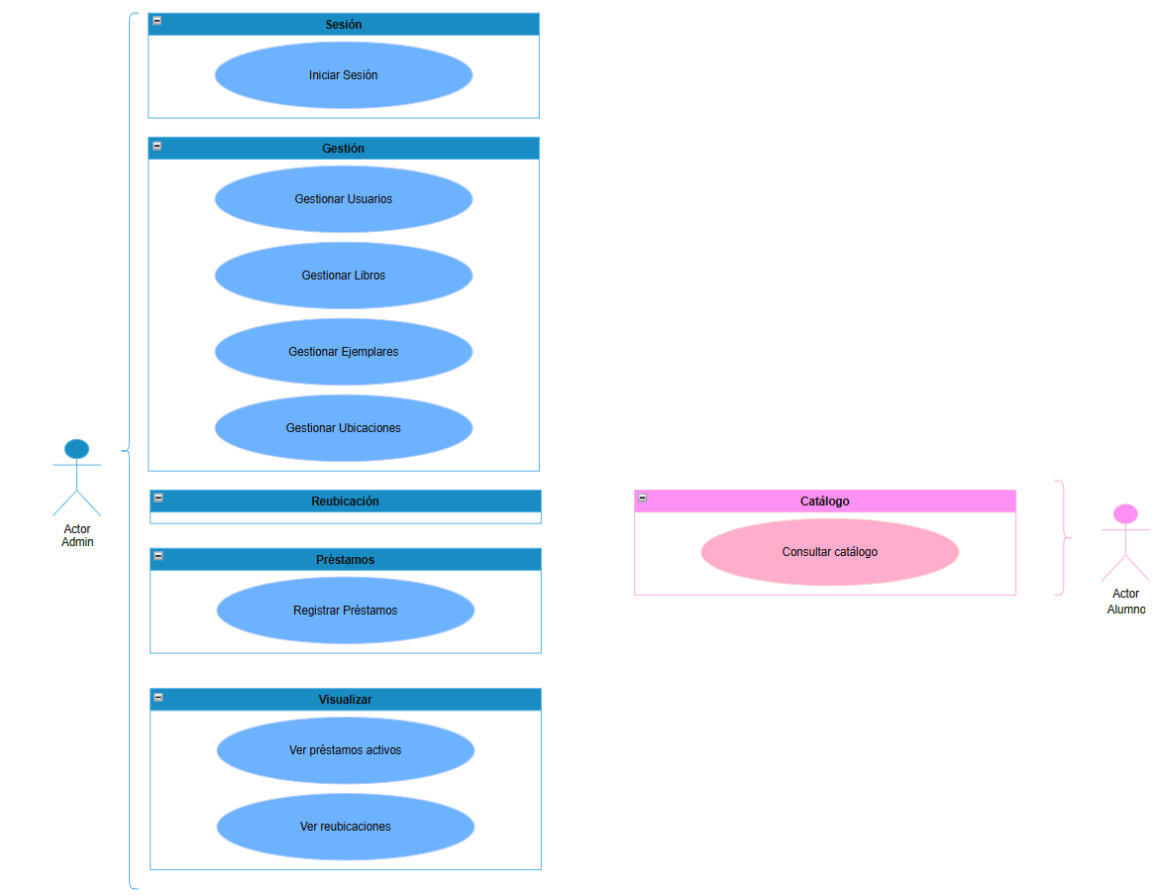
Casos de uso generales
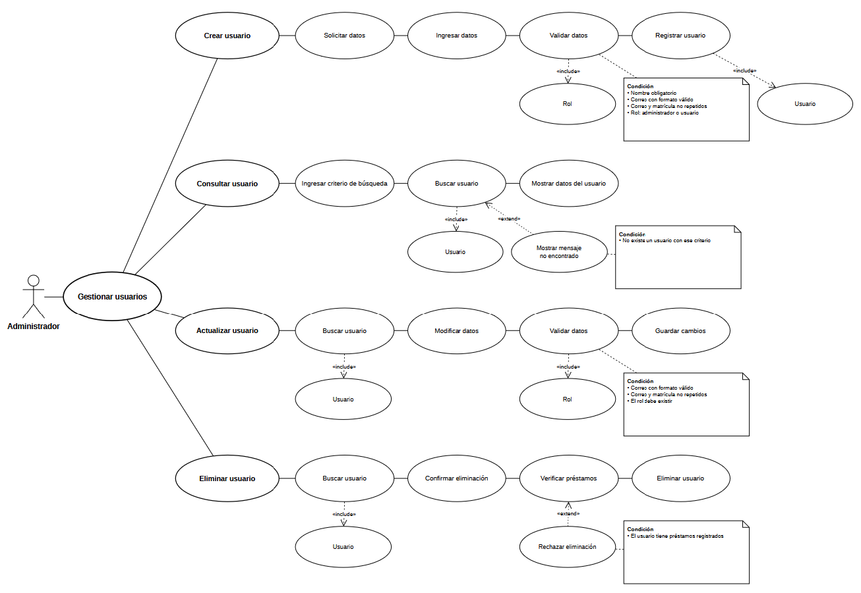
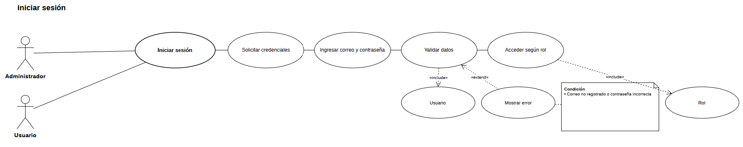
Casos de uso específicos.
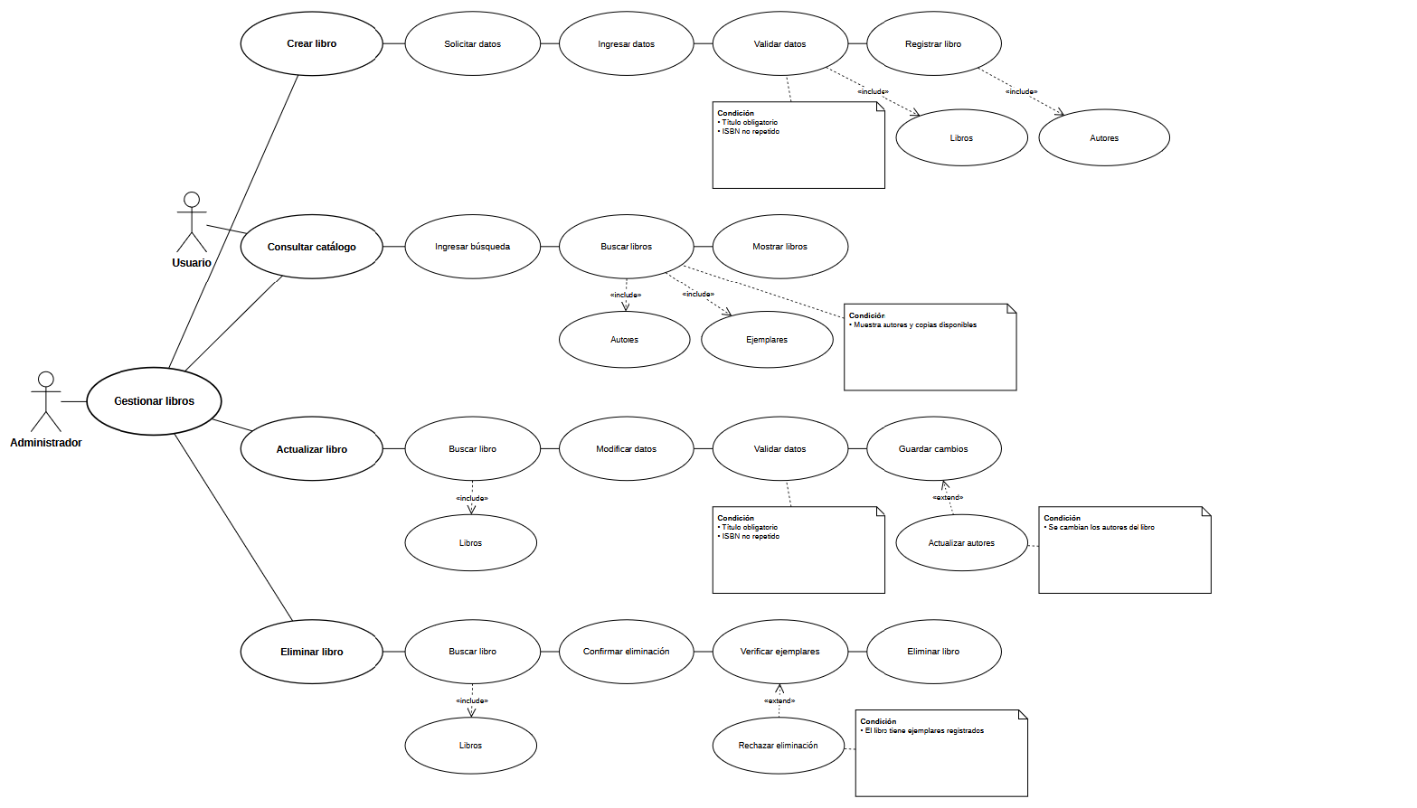
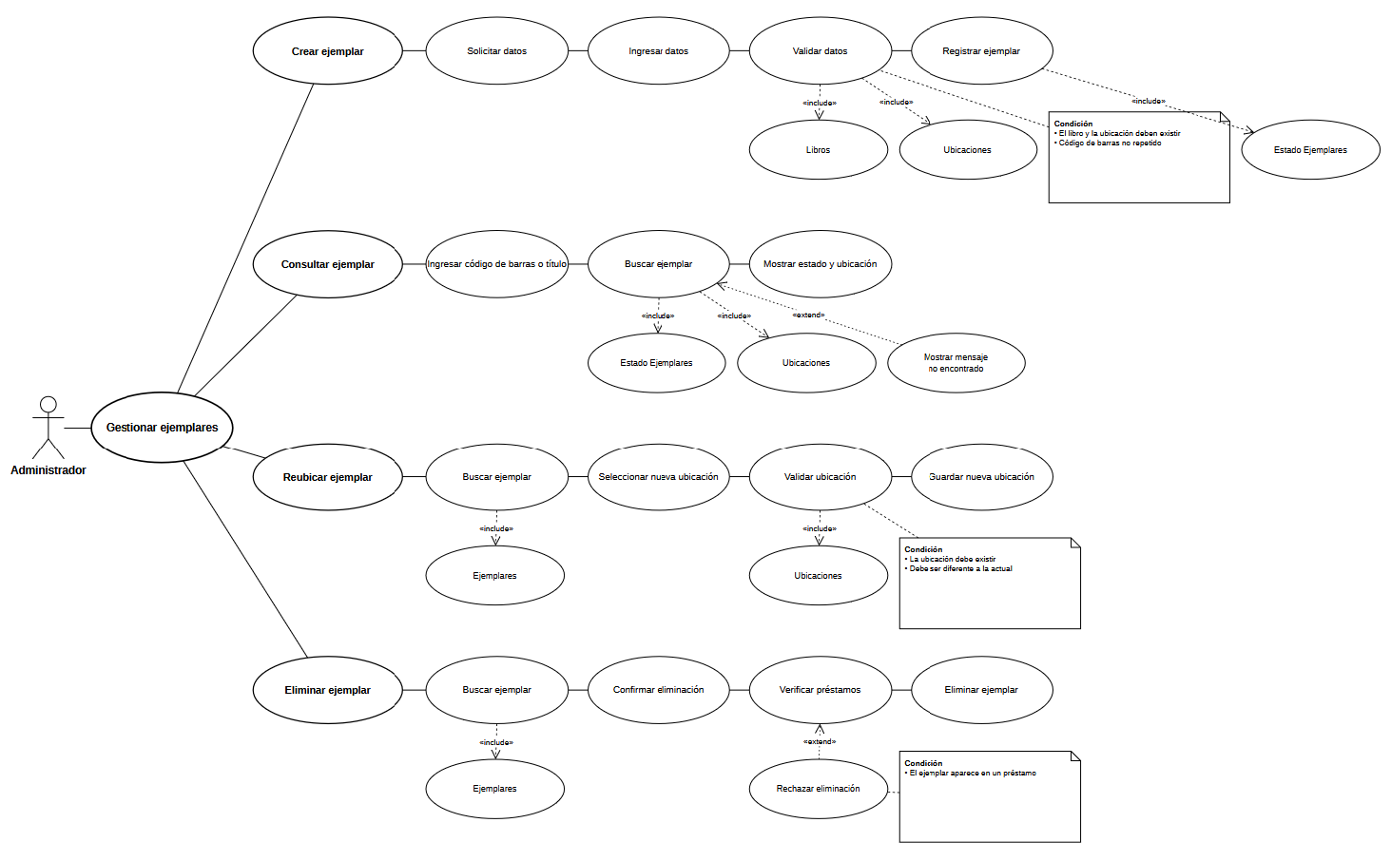
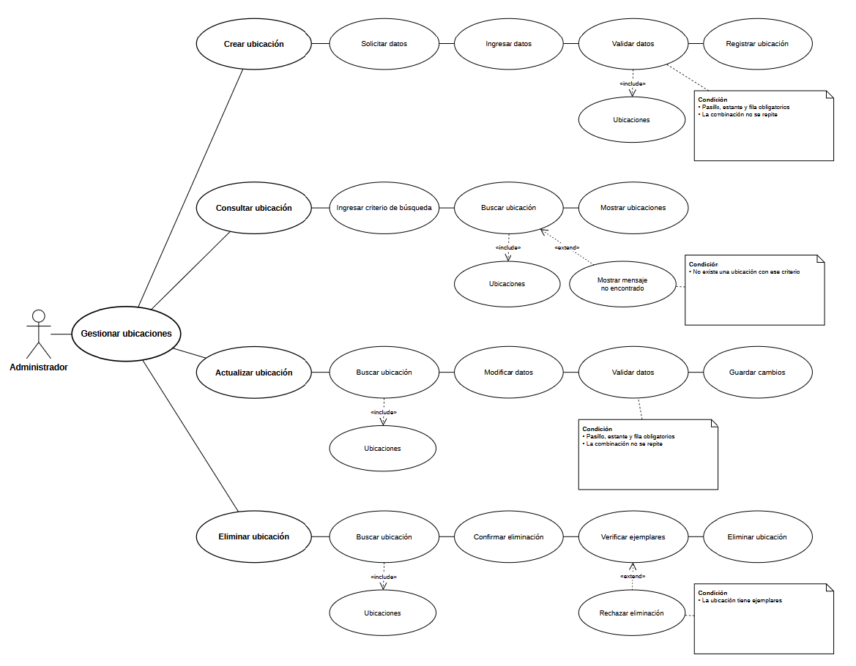
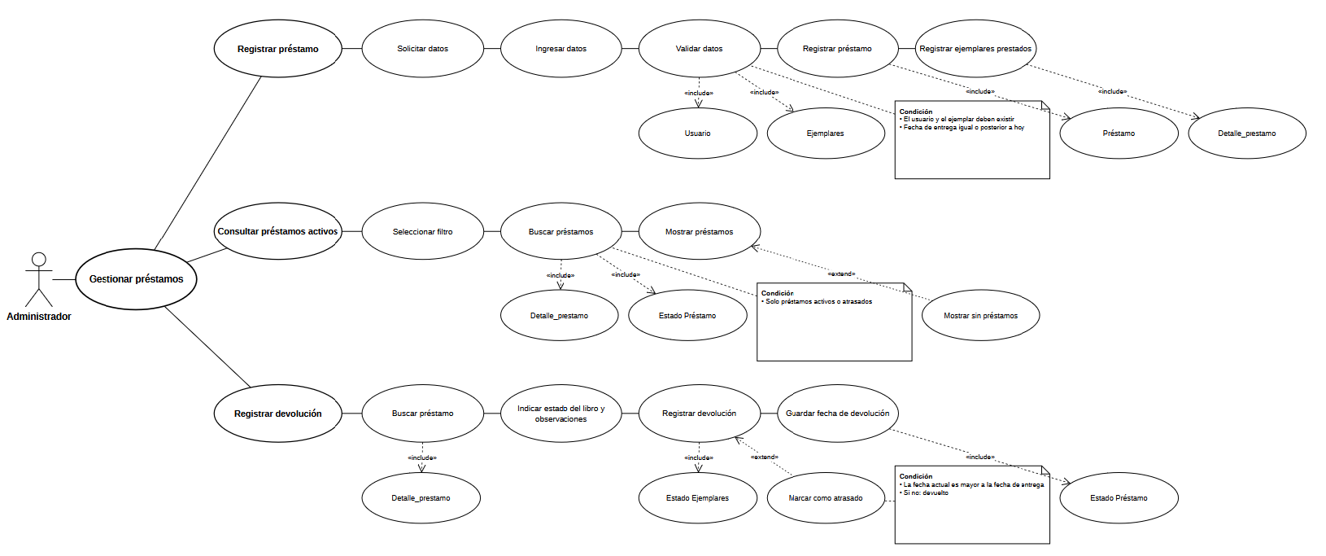
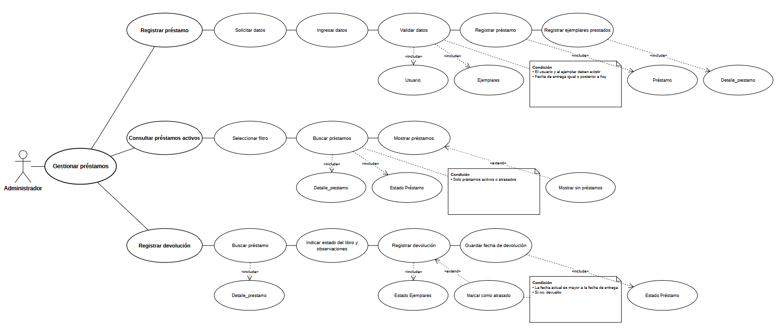
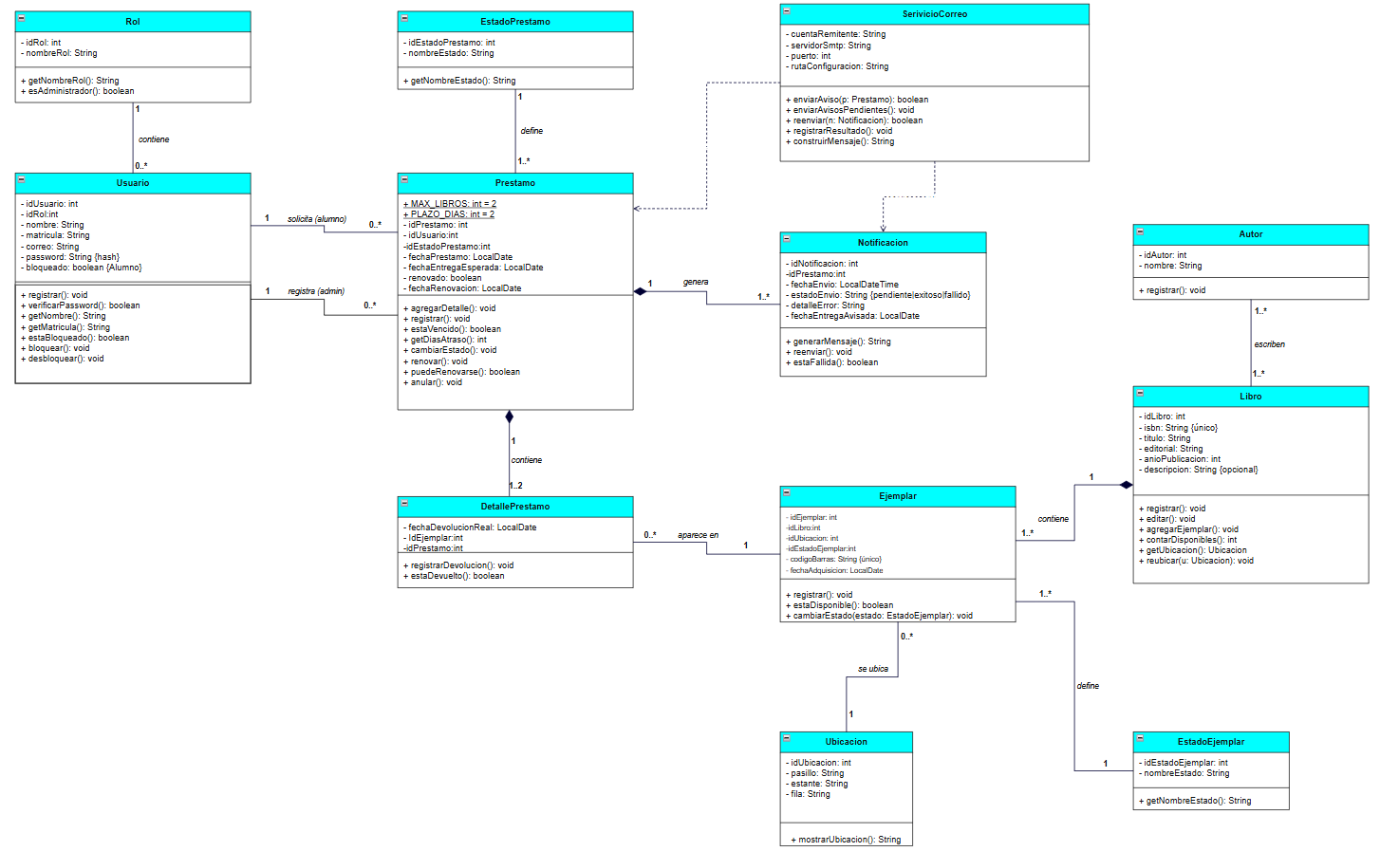
Diagrama de clases

